Bez smarowania mimo metalu dzięki bezobsługowym, polimerowym łożyskom sferycznym igubal
Bezsmarowe czasze kuliste igus są teraz dostępne z ekonomiczną oprawą z blachy

Ciężkie gromadzenie się brudu, kurz i wióry są powszechne w przypadku łożysk stojakowych i z kołnierzem stałym. Konieczne jest zatem stałe smarowanie i konserwacja. Dzięki formowanym wtryskowo czaszom kulistym igus klienci mogą skorzystać z bezsmarowego i bezobsługowego rozwiązania dla swoich metalowych opraw stojakowych. igus opracował teraz nowe czasze kuliste wykonane z wysokowydajnego tworzywa sztucznego iglidur J, specjalnie dla ekonomicznych opraw z blachy. Można je zamontować w kilka sekund. Kompletne rozwiązanie jest dostępne bezpośrednio z magazynu.

Metal i smarowanie znajdują się blisko siebie w inżynierii mechanicznej. igus udowadnia, że nie zawsze tak musi być. Specjalista motion plastics opracował wymienialne czasze kuliste igubal, szczególnie do łożysk stojakowych i z kołnierzem stałym z metalowymi oprawami. Składają się one z wysokowydajnego polimeru iglidur J, który redukuje koszty, ponieważ smarowanie i konserwacja są wyeliminowane. Zastosowanie polimerów zapobiega osadzaniu się brudu i pyłu w łożysku, co dodatkowo zmniejsza uszczelnienie i zapobiega nieplanowanym przestojom maszyny. Zastosowanie łożysk wymiennych jest również odpowiednie w rolnictwie, w przemyśle spożywczym lub w zakładach i inżynierii mechanicznej. Czasze kuliste igubal pochodzą bezpośrednio z formowania wtryskowego i dlatego są ekonomiczne. W ciągu kilku sekund można je zamontować zamiast łożysk kulkowych w istniejących klasycznych metalowych oprawach stojakowych i łożyskach kołnierzowych, a teraz także w ekonomicznych oprawach z blachy. System łożysk składający się z oprawy z blachy i czaszy kulistej igubal jest dostępny bezpośrednio z magazynu. Polimerowa czasza kulista ma wysoką trwałość, a jej żywotność można łatwo obliczyć online.

Bezsmarowe działanie dzięki iglidur J
Czasze sferyczne iglidur J są nie tylko ekonomiczne, ale posiadają również niski współczynnik tarcia w pracy na sucho. Materiał pochłania tylko niewielką ilość wilgoci, dzięki czemu użycie czasz kulistych jest odpowiednie również do użytku na zewnątrz. Ze względu na odporność chemiczną tworzywa sztucznego o wysokiej wydajności, użytkowanie wymiennych czasz kulistych jest odpowiednie również do zastosowań o wysokich wymaganiach w zakresie bezpieczeństwa chemicznego, takich jak technologia rolnicza lub nawet obróbka szkła. iglidur J wykazuje swoje zalety zwłaszcza przy miękkich wałach. Czasze kuliste igubal są obecnie dostępne w trzech wymiarach dla ekonomicznych opraw z blachy (Ø 20 mm, 25 mm i 30 mm), jak również dla odlewanych opraw (UC204-210).

Podpis pod ilustracją:

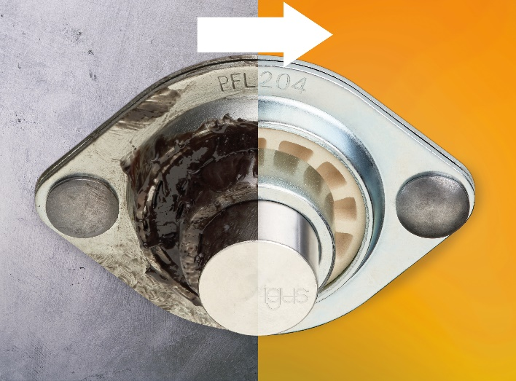
Rysunek PM3219-1
Bezsmarowe i ekonomiczne rozwiązanie: czasze kuliste igubal wykonane z bezobsługowych wysokowydajnych tworzyw sztucznych w ekonomicznych oprawach z blachy zastępują metalowe łożyska. (Źródło: igus Sp. z o.o.)

